Дата:15.10.2021 г.
Преподаватель: Тюлин С.О.
Группа: 3ТЭМ
Дисциплина: ОП.05 Метрология, стандартизация и сертификация
Пара: 1-я
Тема 3. Штангенинструменты и микрометрические инструменты: лекционное занятие «Штангенинструменты и микрометры. Штангенциркуль, штанген- глубиномер. Нониусы, их назначение и устройство. Точность, пределы измерения, чтение показаний, правила измерения»

Цель занятия образовательная: ознакомить студентов с штангенинструментами и микрометрическими инструментами: штангенциркулем, штанген-глубиномером, их элементами «нониусами», их назначением и устройством, точностью, пределами измерений, умением читать показания, правилами измерения
Цель занятия воспитательная: вызвать интерес у студентов к использованию на практике полученных знаний и умений; развивать у них интерес к выбранной специальности, дисциплинированность, ответственность за выполняемую работу
Цель занятия развивающая: развитие аналитического и логического мышления студентов

Лекция
Штангенинструменты являются распространенными в машиностроении видами измерительного инструмента. Их применяют для измерения наружных и внутренних диаметров, длин, толщин, глубин и т. д. Все штангенинструменты основаны на применении нониусов, по которым отсчитывают дробные доли делений основных шкал.
Штангенциркули
На рисунке 1 показано устройство штангенциркуля типа ШЦ – I.
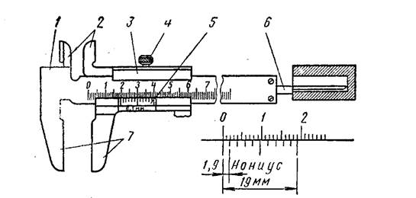
1— штанга, 2, 7 — губки, 3— подвижная рамка, 4— зажим, 5– шкала нониуса, 6— линейка глубиномера
Рисунок 1 – Штангенциркуль ШЦ – I
Штангенциркули применяются трех типов: ШЦ — I, ШЦ – II (двухсторонние) и ШЦ – III (односторонний) по ГОСТ 166—89.
Штангенциркуль ШЦ — I применяется для измерения наружных, внутренних размеров и глубин с величиной отсчета по нониусу 0,1 мм. Штангенциркуль (рис. 1) имеет штангу 1, на которой нанесена шкала с миллиметровыми делениями. На одном конце этой штанги имеются неподвижные измерительные губки 2 и 7а на другом конце линейка 6 для измерения глубин. По штанге перемещается подвижная рамка 3с губками 2 и 7. Рамка в процессе измерения закрепляется на штанге зажимом 4. Нижние губки 7 служат для измерения наружных размеров, а верхние 2 — для внутренних размеров. На скошенной грани рамки 3нанесена шкала 5, называемая нониусом. Нониус предназначен для определения дробной величины цены деления штанги, т. е. для определения доли миллиметра. Шкала нониуса длиной 10 мм разделена на 10 равных частей; следовательно, каждое деление нониуса равно 19:10=1,9 мм, т. е. оно короче расстояния между каждыми двумя делениями, нанесенными на шкалу штанги, на 0,1 мм (2,0—1,9=0,1). При сомкнутых губках начальное деление нониуса совпадает с нулевым штрихом шкалы штангенциркуля, а последний—10-й штрих нониуса — с 19-м штрихом шкалы.
Перед измерением при сомкнутых губках нулевые штрихи нониуса и штанги должны совпадать. При отсутствии просвета между губками для наружных измерений или при небольшом просвете (до 0,012 мм) должны совпадать нулевые штрихи нониуса и штанги.
При измерении деталь берут в левую руку, которая должна находиться за губками и захватывать деталь недалеко от губок, правая рука должна поддерживать штангу, при этом большим пальцем этой руки перемещают рамку до соприкосновения с проверяемой поверхностью, не допуская перекоса губок и добиваясь нормального измерительного усилия.
Рисунок 2 – Примеры отсчета размеров по шкалам штанги и нониуса
Рамку закрепляют зажимом большим и указательным пальцами правой руки, поддерживая штангу остальными пальцами этой руки; левая рука при этом должна поддерживать нижнюю губку штанги. При чтении показаний штангенциркуль держат прямо перед глазами. Целое число миллиметров отсчитывается по шкале штанги слева направо нулевым штрихом нониуса. Дробная величина (количество десятых долей миллиметра) определяется умножением величины отсчета (0,1 мм) на порядковый номер штриха нониуса, не считая нулевого, совпадающего со штрихом штанги. Примеры отсчета показаны на рис. 2.
39+0,1*7= 39,7 мм; 61+0,1*4=61,4 мм
Штангенциркули предназначены для измерения наружных и внутренних размеров, глубин отверстий и разметочных работ, изготовлены из высококачественных сталей.
Кроме механических штангенциркулей применяют цифровые со встроенным портом, показания не требуют расчета, имеется возможность переноса размеров на электронные носители и ПК.
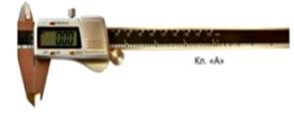
Рисунок 3 – Штангенциркуль цифровой со встроенным портом

Штангенглубиномеры
Эти инструменты служат для измерения высот, глубины глухих отверстий, канавок, пазов, выступов. Изготавливаются по ГОСТ 162-90.
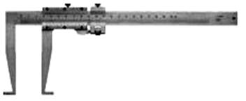
Рисунок 4 – Штангенциркуль с губками для измерения внутренних канавок
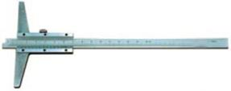
Рисунок 5 – Штангенглубиномер ШГ
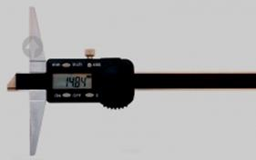
Рисунок 6 – Штангенглубиномер цифрового ШГЦ
При измерении глубин отверстий штангенглубиномер устанавливают на опорную (измеряемую) поверхность детали основанием, прижимают основание левой рукой, а правой рукой опускают штангу до упора и зажимают винтом. Результаты измерений отсчитываются примерно таким же образом, как на обычном штангенциркуле, только нониусы отградуированы таким образом, что позволяют оценить десятые и сотые доли мм.

Штангенрейсмусы
Штангенрейсмусы предназначены для измерения высот от плоских поверхностей и точной разметки, изготавливаются по ГОСТ 164-90.
Штангенрейсмусы устроены следующим образом: они имеют основание с жестко закрепленной на нем штангой со шкалой, передвижную рамку с нониусом и стопорным винтом, устройство микрометрической подачи, которая состоит из движка, винта, гайки и стопорного винта, что позволяет устанавливать сменные ножки с острием для разметки (нанесения рисок).

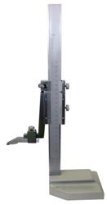
Рисунок 7 – Штангенрейсмус
Микрометрические инструменты
Микрометрические инструменты: микрометр, микрометрический глубиномер, микрометрический нутромер.
Микрометры служат для точного измерения наружных размеров деталей цилиндрической и плоской формы (тонких листов), толщин стенок труб – микрометры; глубин пазов, отверстий, выступов и впадин глубиномеры; внутренних размеров деталей – нутромеры.
Рассмотрим параметры, внешний вид и способы применения некоторых микрометров.
Микрометр гладкий МК ГОСТ 6507–90 имеет скобу 1, пятку 2, винт 3, стопор 4, стебель 5, барабан 6, трещотку 7 и установочные меры 8 (см. рис.8).
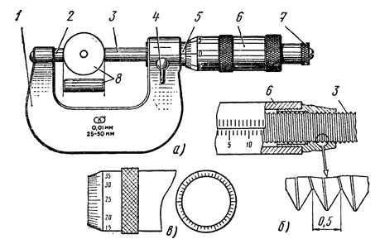
а – устройство; б – микрометрический винт; в – барабан; 1 – скоба; 2 – пятка; 3 – винт; 4 – стопор; 5 – стебель; 6 – барабан; 7 – трещотка; 8 – установочные меры
Рисунок 8 – Микрометр гладкий
На рис.9 показан принцип отсчета размеров по показаниям микрометра.
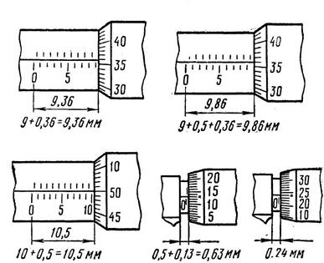
Рисунок 9 – Чтение показаний микрометра и примеры отсчета
Измерительные поверхности оснащены твердым сплавом. Микрометры цифровые (рис.10) предназначены для измерения наружных размеров изделий, требующих повышенной точности результата до 0,001 мм. Измерительные поверхности оснащены твердым сплавом. Встроенный порт (вывод результатов на ПК).
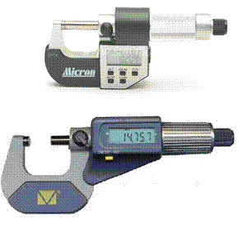
Рисунок 10 – Микрометр гладкие цифровые МЦ
На рис.11 показано устройство и принцип действия микрометрического глубиномера. Прием пользования этим инструментом похож на прием применения штангенглубиномера. Сменные стрежни позволяют увеличить диапазон измеряемых глубин. Их длина – фиксированная величина и прибавляется к считанным показаниям.
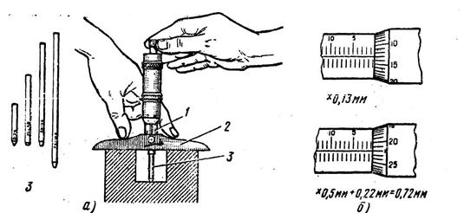
а — устройство, б — примеры отсчета; 1 — стебель, 2 — основание, 3 — сменные стержни
Рисунок 11 – Микрометрический глубиномер
Микрометрические нутромеры по ГОСТ 10-88 предназначены для измерения внутренних размеров изделий.
На рис.12 показано устройство микрометрического нутромера.
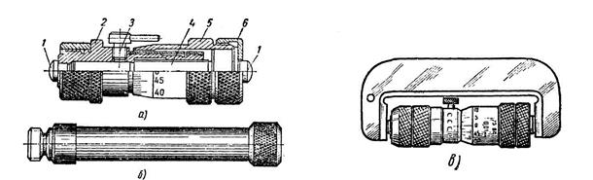
а— устройство, б— удлинительный стержень, в— проверка нулевого положения; 1 — измерительные поверхности, 2, 6— гайки, 3— стопор, 4— микрометрический винт, 5— барабан
Рисунок 12 – Микрометрический нутромер
Шаг резьбы микрометрической винтовой пары (определяющий цену деления-перемещения измерительного стержня) равен 0,5 мм, сотые доли мм отсчитываются по показаниям конической части барабана.
Домашнее задание:
Вопросы для самопроверки (законспектировать в срок - 16.10.21 до 18.00 и выслать мне на проверку по адресу: sergtyulin@mail.ru.

- Для чего применяется штангенциркуль?
- Для чего применяется штангенглубиномер?
- Для чего применяется штангенрейсмус?
- Для чего предназначен нониус в конструкции штангенциркуля?
- Для чего применяются микрометры?
- Для чего предназначены цифровые микрометры?
- Указать какой размер показан при измерении штангенциркулем на рисунке.
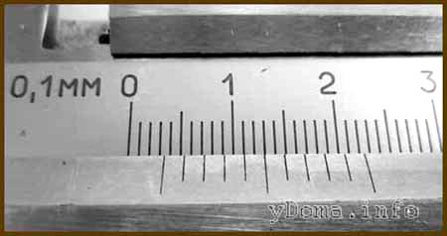

- Указать какой размер показан при измерении штангенциркулем на рисунках: а) и б).

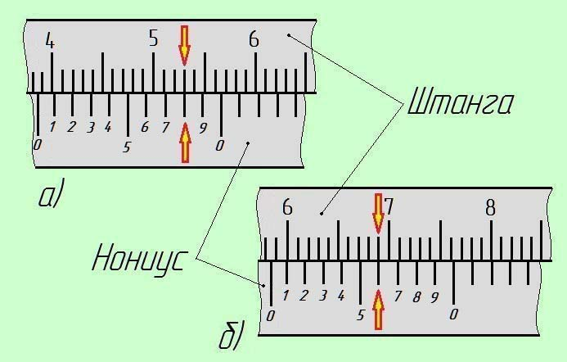

- Указать какой размер показан при измерении микрометром на рисунке.

